50.500 – L=200mm; cena 510,- EUR/ 1 ks
UKB-System A » UKB-System A
Ideální pro ohýbání velkých "U" profilů!
Upíná se přímo do horního beranu lisu.
Příklad pro nástroj s výškou H=67mm.
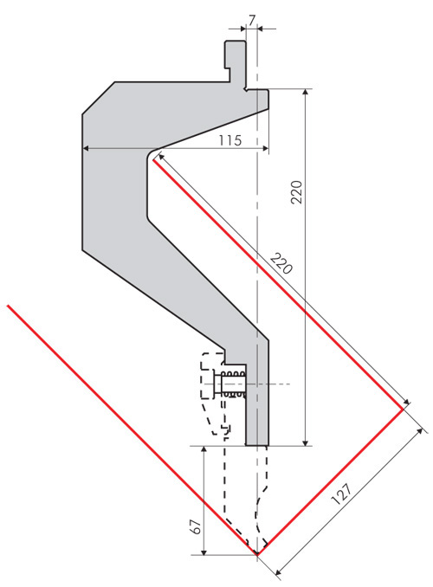
50.502 – L=200mm; cena 570,- EUR/ 1 ks
UKB-System B » UKB-System A
Ideální pro ohýbání velkých "U" profilů!
Upíná se přímo do horního beranu lisu.
Příklad pro nástroj s výškou H=67mm.
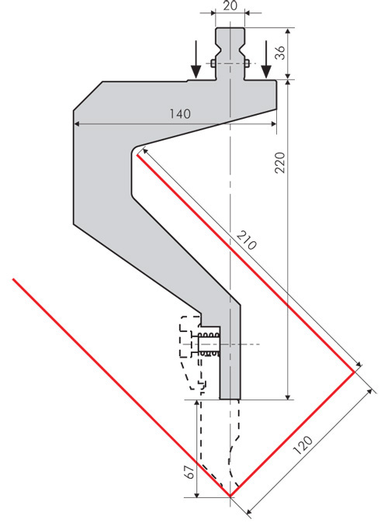

50.503 – L=200mm; cena 620,- EUR/ 1 ks
UKB-System B » UKB-System B
Ideální pro ohýbání velkých "U" profilů!
Upíná se přímo do horního beranu lisu.
Příklad pro nástroj s výškou H=155mm.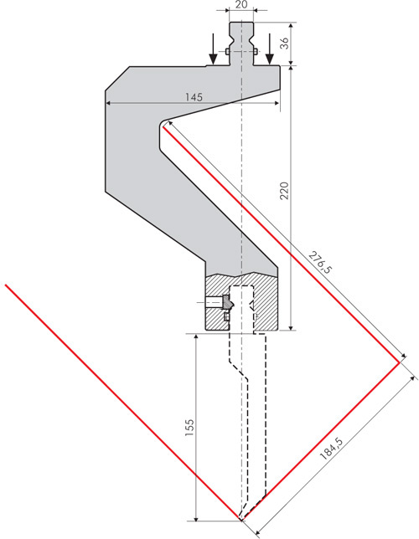

50.965 – L=835mm; L=415mm, L=835mm dělený
Adaptér pro uchycení razníku/ horního nástroje systém UKB-A.
Systém UKB B » Systém UKB A
